Escribir el Título Aquí Usando Letra Times New Roman 10pt Bold

Juan González¹ (subrayar nombre de quien presentará el trabajo) y Pedro Muñoz²*
¹(Italics, 8pt) Instituto o Grupo de Investigación, Universidad, Ciudad (País)
²Centro de Investigación, Universidad, Ciudad, (País)
*pedromunozcicat30@laserenachile.com (autor de correspondencia se indica con asterisco)

Introducción
Se debe proporcionar información para introducir el tema y la motivación de la investigación. Es importante citar la literatura previa que sea más relevante [1], ya sea respecto al problema como a las técnicas empleadas para el estudio [2]. Tenga en cuenta el formato requerido para citar la bibliografía en el texto y en la sección de Referencias. Habitualmente se aceptan abreviaturas en el texto, por ejemplo, 1500-3000 ppm, 5 wt% Pd/Al₂O₃, 80 m²/g, 1580 cm⁻¹, 280°C, LHSV = 0.2 h⁻¹ (i.e. 0.2 mL/mLcat/h), TOF = 4.26x10⁴ h⁻¹. Se exhorta a los autores a cuantificar la superficie active y reportar la actividad normalizada como TOF, cuando sea posible. Todo el texto debe estar en letra Times New Roman, 8 pt y justificado [3].

Todos los acrónimos deben ser definidos en su primera aparición en el texto [3,4]. Tenga en cuenta que el primer párrafo de cada sección lleva sangría, pero los párrafos subsiguientes no. Todos los párrafos están en formato justificado. Se debe dejar una línea vacía entre párrafos. Los márgenes de este documento son: 1.25” (3.18 cm) superior, 1.25” inferior, 1” (2.54 cm) izquierda, 1” derecha. Se pide encarecidamente a los autores que cumplan con el formato de este modelo de resumen para así asegurar uniformidad en la publicación final de los trabajos.

Materiales and Métodos
En esta sección se presentan los detalles relacionados con los procedimientos experimentales de los estudios de laboratorio. Se deben proporcionar breves descripciones de las sustancias químicas y los equipos utilizados, junto con descripciones de los procedimientos experimentales, las herramientas analíticas y los métodos de análisis de datos. Para estudios exclusivamente teóricos o computacionales, se deben proporcionar descripciones pertinentes de los paquetes de software, modelos básicos, herramientas de análisis de datos, etc.

Resultados and Discusión
En esta sección se deben proporcionar descripciones breves de los resultados más importantes, junto con un análisis de las conclusiones relevantes, la interpretación de mecanismos de reacción y otras inferencias asociadas al estudio. Cuando se incluyen figuras y tablas de datos, estos elementos deben permanecer contenidos dentro de los contornos de la columna de texto. Usar letra con tamaño menor a 8pt está prohibido en todo el documento. Las figuras y tablas deben estar numeradas secuencialmente con sus descripciones abajo y arriba, respectivamente. Los textos colocados dentro de las figuras no deben tener un tamaño de letra menor a 8pt. Es recomendable usar formatos convencionales para las figuras (*.tif, *.jpeg, *.gif, etc, y compatibles con Microsoft Office), pero los autores pueden también utilizar figuras en *.pdf bajo su responsabilidad, ya que la preparación de archivos *.pdf garantiza la conservación del formato del documento en la mayoría de las plataformas informáticas.

Tabla 1. Caracterización estructural y textural de los materiales
Catalyst | A  (wt%) | Área BET (m²/g) | D¹  (%) | D²  (%)
A/Soporte | 10 | 125 | 55 | 42
B/Soporte | 7 | 70 | 20 | 15
Dispersión metálica estimada con análisis ¹TEM, ²XRD.

Después de la presentación de los datos, normalmente se describen los mismos y se discute su relevancia para el problema en estudio.

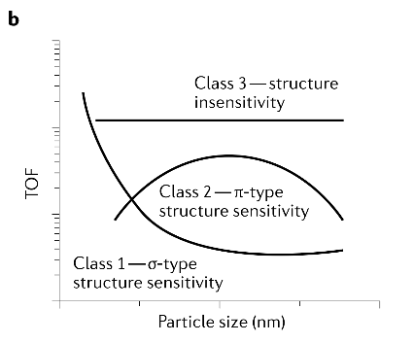
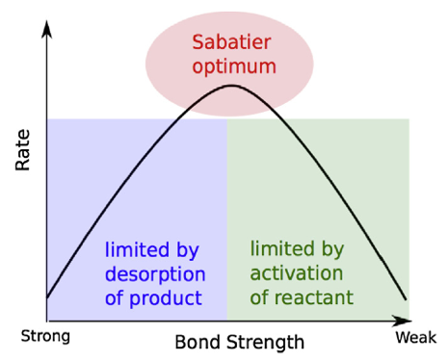
Figura 1. (izq.) Representación cualitativa del principio de Sabatier [1]. (der.) Tipos de sensibilidad estructural [2]. Tenga en cuenta el formato de las figuras; se recomienda usar ajuste de figuras del tipo “en línea con el texto”.

Relevancia
Los autores deben destacar brevemente la importancia industrial y/o fundamental del trabajo.

Referencias
- A.J. Medford et al. Journal of Catalysis 328 (2015) 36-42
- Charlotte Vogt & Bert M. Weckhuysen. Nature Reviews Chemistry 6 (2022) 89-111.
Tenga en cuenta el formato para referencias de artículos de revistas.
- Michel Boudart. “Kinetics of Chemical Processes”. Prentice-Hall, Inc., 1968.
Tenga en cuenta el formato para citar libros.
- L. Volpe, S. Oyama, M. Boudart. Methods and compositions involving high specific surface area carbides and nitrides. U.S. Patent N°4,851,206, July5, 1986.

Tenga en cuenta que solo las referencias publicadas o en prensa deben incluirse en esta sección. Utilice las abreviaturas de títulos de revistas comúnmente empleadas por el Chemical Abstract Service.

